|  |
| --- |

**SISTEMA DE PROYECTO CIUDADANO**

**Especificación de requisitos de software**

|  |  | 2022 |
| --- | --- | --- |

**Sistema de proyecto ciudadano**

**Especificaciones de requisitos de software**

| **Fecha** | **Revisión** | **Autor** | **Verificado dep. Calidad.** |
| --- | --- | --- | --- |
| 2022 | 01 | GRUPO N°72 |  |

**Contenido**

**FICHA DEL DOCUMENTO 3**

**CONTENIDO 4**

**1** **INTRODUCCIÓN 6**

**1.1** **Propósito 6**

**1.2** **Alcance 6**

**1.3** **Personal involucrado 6**

**1.4** **Definiciones, acrónimos y abreviaturas 7**

**1.5** **Referencias 7**

**1.6** **Resumen 7**

**2** **DESCRIPCIÓN GENERAL 7**

**2.1** **Perspectiva del producto 7**

**2.3** **Características de los usuarios 8**

**2.4** **Restricciones 9**

**3** **REQUISITOS ESPECÍFICOS 9**

**3.2** **Product Backlog 17**

3.2.1 Product Backlog 17

**3.3** **Sprints 19**

3.3.1 Sprint 1 19

3.3.2 Spint 2 20

1. **Introducción**

Este documento es una Especificación de Requisitos Software (ERS) para el Sistema de información Web y aplicación para dispositivos móviles para la propuesta y votación de proyectos para un municipio . Esta especificación se ha estructurado basándose en las directrices dadas por el estándar IEEE Práctica Recomendada para Especificaciones de Requisitos Software ANSI/IEEE 830, 1998.

* 1. **Propósito**

El presente documento tiene como propósito definir las especificaciones funcionales, para el desarrollo de un sistema de información web que permitirá al ciudadano presentar un proyecto de mejora para la comunidad. Siendo una herramienta para el municipio de cosas que no son observadas o que pasen desapercibidas.

* 1. **Alcance**

A todo usuario que quiera mejorar o apoyar mejoras de su comunidad.

* 1. **Personal involucrado**

| **Nombre** | Javier Carranza |
| --- | --- |
| **Rol** | Scrum Master - Programador Web (Frontend y Backend) |
| **Categoría Profesional** | Desarrollador |
| **Responsabilidad** | Guiar y organizar el grupo para llegar a los objetivos de los sprints. Realizar el desarrollo y la implementación del sistema que permita el ingreso y votación de propuestas mediante formularios online. |
| **Información de contacto** | javishiva22@gmail.com |

| **Nombre** | Franco Chalar |
| --- | --- |
| **Rol** | Programador Web (Frontend y Backend) |
| **Categoría Profesional** | Desarrollador |
| **Responsabilidad** | Realizar el desarrollo y la implementación del sistema que permita el ingreso y votación de propuestas mediante formularios online. |
| **Información de contacto** | chalar77@gmail.com |

| **Nombre** | Dayana Naranjo |
| --- | --- |
| **Rol** | Programador Web (Frontend y Backend) |
| **Categoría Profesional** | Desarrollador |
| **Responsabilidad** | Realizar el desarrollo y la implementación del sistema que permita el ingreso y votación de propuestas mediante formularios online. |
| **Información de contacto** | Dayananaranjo39@gmail.com |

| **Nombre** | Emilse Peche |
| --- | --- |
| **Rol** | Programador Web (Frontend y Backend) |
| **Categoría Profesional** | Desarrollador |
| **Responsabilidad** | Realizar el desarrollo y la implementación del sistema que permita el ingreso y votación de propuestas mediante formularios online. |
| **Información de contacto** | emilsevictoriapeche@gmail.com |

| **Nombre** | Pablo Gimenez |
| --- | --- |
| **Rol** | Programador Web (Frontend y Backend) |
| **Categoría Profesional** | Desarrollador |
| **Responsabilidad** | Realizar el desarrollo y la implementación del sistema que permita el ingreso y votación de propuestas mediante formularios online. |
| **Información de contacto** | maximogiovanne@gmail.com |

| **Nombre** | Mauricio Fernandez |
| --- | --- |
| **Rol** | Programador Web (Frontend y Backend) |
| **Categoría Profesional** | Desarrollador |
| **Responsabilidad** | Realizar el desarrollo y la implementación del sistema que permita el ingreso y votación de propuestas mediante formularios online. |
| **Información de contacto** | fernandez20305@gmail.com |

| **Nombre** | Ivana Cancinos |
| --- | --- |
| **Rol** | Programador Web (Frontend y Backend) |
| **Categoría Profesional** | Desarrollador |
| **Responsabilidad** | Realizar el desarrollo y la implementación del sistema que permita el ingreso y votación de propuestas mediante formularios online. |
| **Información de contacto** | ivegraf@gmail.com |

| **Nombre** | Oscar Orquiola |
| --- | --- |
| **Rol** | Programador Web (Frontend y Backend) |
| **Categoría Profesional** | Desarrollador |
| **Responsabilidad** | Realizar el desarrollo y la implementación del sistema que permita el ingreso y votación de propuestas mediante formularios online. |
| **Información de contacto** | ariel.orquiola@hotmail.com |

| **Nombre** | Ignacio Ruiz |
| --- | --- |
| **Rol** | Programador Web (Frontend y Backend) |
| **Categoría Profesional** | Desarrollador |
| **Responsabilidad** | Realizar el desarrollo y la implementación del sistema que permita el ingreso y votación de propuestas mediante formularios online. |
| **Información de contacto** | nachoruiz573@gmail.com |

| **Nombre** | Nicolas Erculiani |
| --- | --- |
| **Rol** | Programador Web (Frontend y Backend) |
| **Categoría Profesional** | Desarrollador |
| **Responsabilidad** | Realizar el desarrollo y la implementación del sistema que permita el ingreso y votación de propuestas mediante formularios online. |
| **Información de contacto** | nicoerculiani7@gmail.com |

* 1. **Definiciones, acrónimos y abreviaturas**

| ***Nombre*** | ***Descripción*** |
| --- | --- |
| **Usuario** | Persona que usará el sistema para gestionar procesos |
| **SIS-I** | Sistema de Información Web para la Gestión de Procesos Administrativos y Académicos |
| **ERS** | Especificación de Requisitos Software |
| **RF** | Requerimiento Funcional |
| **RNF** | Requerimiento No Funcional |
| **FTP** | Protocolo de Transferencia de Archivos |
| **Moodle** | Aula Virtual |

* 1. **Referencias**

| **Título del Documento** | **Referencia** |
| --- | --- |
| Standard IEEE 830 - 1998 | IEEE |

* 1. **Resumen**

En este capítulo se da a conocer cuál será el funcionamiento del

sistema.Se establecerá una explicación gráfica y escrita de cada una de

las funcionalidades que el sistema debe cumplir.

Se mostrará si es que el sistema tiene limitaciones, y se explicará

el porqué de estas.

Definiremos quienes van a interactuar directamente con el

sistema.

1. **Descripción general**

* 1. **Perspectiva del producto**

El sistema Proyecto Ciudadano será un producto diseñado para trabajar en entornos WEB, lo que permitirá su utilización de forma rápida y eficaz, además contará con una plataforma de comunicación para expresarse.

Funciones del producto

El sistema facilitará la gestión de:

• Registro de Usuarios.

• Registro de Proyectos.

• Proceso de votación.

• Proceso de comunicación

• Proceso de selección

* 1. **Características de los usuarios**

| **Tipo de usuario** | Usuario |
| --- | --- |
| **Formación** | NA |
| **Habilidades** | Capacidad de uso del sistema, ya sea desde la aplicación de escritorio y/o un dispositivo móvil. |
| **Actividades** | Registro, navegación y votación |

*.*

* 1. **Restricciones**
* Interfaz para ser usada con internet.
* Utilización de repositorio con control de versiones
* Lenguajes y tecnologías en uso: HTML,CSS, JavaScript, Python
* Cada usuario deberá registrarse para participar.

*.*

1. **Requisitos específicos**

Para que exista facilidad de uso del sistema, la interfaz constara con

un conjunto de objetos como: ventanas, botones, cuadros de texto,

etiquetas de texto, tablas, imágenes, íconos, listas de opciones,

menús desplegables, entre otros.

**Requisitos** **Funcionales**

**Crear usuario y contraseña.** Cada usuario que ingresa a la plataforma podrá crear un usuario y contraseña. De esa forma loggearse para usar completamente las funciones.

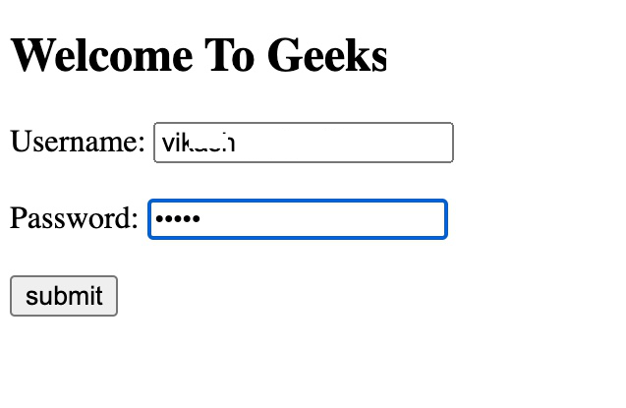

*imagen de ejemplo de formulario nombre y contraseña*

**Agregar proyectos a la plataforma.** Mediante un formulario el usuario podrá escribir el titulo y la descripción del proyecto. Con un boton de envió el usuario subirá su proyecto a la plataforma.

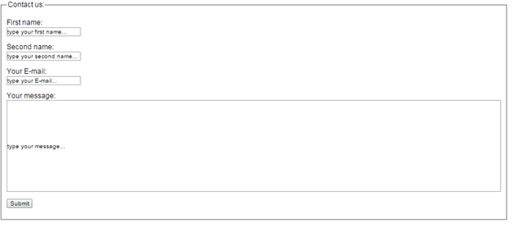

*Ejemplo de formulario de ingreso de texto y boton de envio*

**Votar proyectos presentados.** En una página o sección del sitio, el usuario podrá recorrer los otros proyectos presentados por otros usuarios y votarlos mediante un formulario de botones con puntuación de 1 a 5.

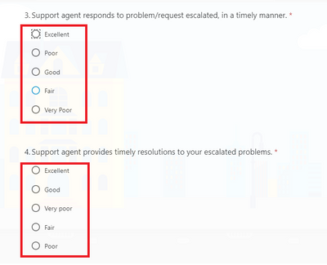

*Ejemplo de formulario tipo boton radio para votar los proyectos.*

**Visitar los proyectos más votados**. En una página o sección del sitio el usuario podrá ver los proyectos que cuentan con mas votos. Estarán ordenados de mas votados a menos votados.

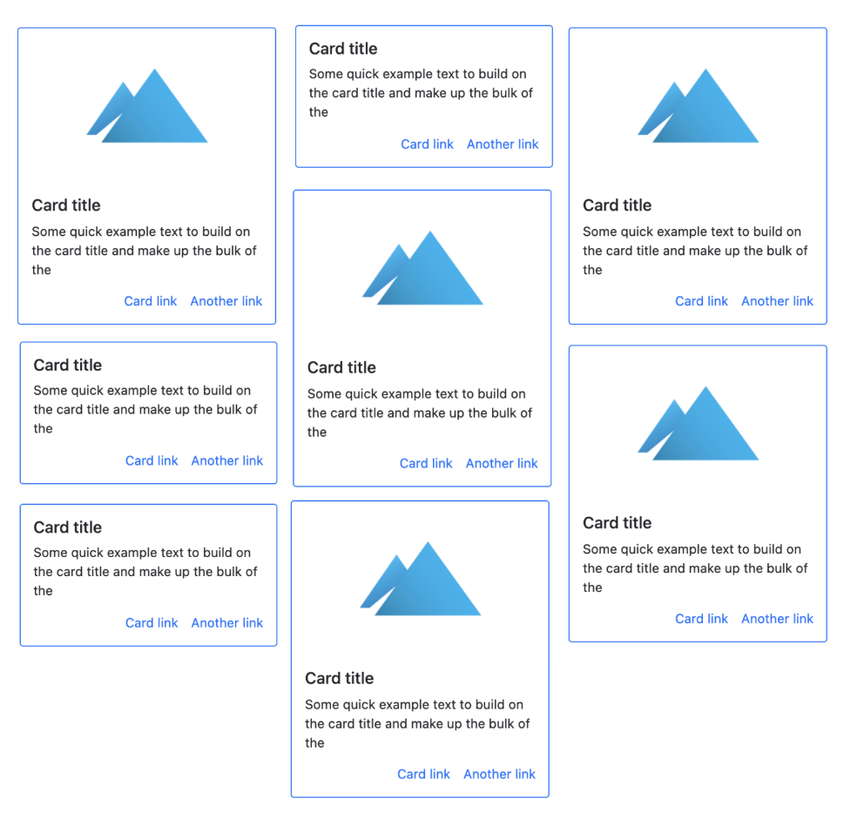

*Ejemplo de seccion tipo cartas donde se ven los proyectos mas votados.*

**Product Backlog**

* Pagina principal donde tendrá todas las publicaciones e información
* Pagina web con formularios que permitan el acceso de texto (proyectos), y una pagina que cargue esos proyectos, y mediante numeración de 1 a 5 permita votarlos/calificarlos.
* Los usuarios que quieran votar y/o proponer proyectos deberán loguearse. (Loggin de usuario mediante ingreso de Nombre/Apellido/Email)
* Subir la pagina Web a un host que permita el rápido acceso desde cualquier punto.
* Creación de Base de datos donde se carguen los usuarios registrados y autorizados para utilizar el sistema. En la misma base de datos se cargaran los proyectos y sus respectivas puntuaciones.
* Conexión de la pagina Web con la Base de Datos.
* Los proyectos mas votados se podrán seguir y conocer si fueron implementados por parte del municipio.

**Sprints.**

| **N° de sprint** | 01 |
| --- | --- |
| **Sprint Backlog** | * Desarrollo de la página Web mediante HTML y CSS. Navegable, con hipervínculos, formularios de registro y login de usuario. |
| **Responsabilidades** | Scrum Master (Javier Carranza): Organizar el grupo para poder desarrollar distintos bocetos de la pagina. Organizar varias reuniones en caso de ser necesario.  Equipo de Desarrollo: Desarrollar propuestas de la pagina en Html y CSS |
| **Calendario** | *03/10/2022 al 17/10/2022* |
| **Inconvenientes:** | |

Realizar la carga de la tabla teniendo en cuenta todos los sprint que se realicen para este espacio curricular.